MSI AND PLD COMPONENTS

5.1. Introduction

La simplification des fonctions Booléennes nous conduit à des circuits logiques de faible coût, moins de portes plus d’économie. Cette règle n’est pas toujours valable dans le cas d’utilisation des circuits integrés (CI).

Nous avons déjà vu les différentes classes de CI: SSI, MSI, LSI et VLSI. Un circuit combinatoire peut être réalisé avec un circuit SSI qui contient plusieurs portes logiques. Puisque plusieurs portes sont contenues dans un même boitier, il sera plus économique d’utiliser les portes contenues dans un boitier déjà utilisé même si le nombre total de portes est augmenté. De plus, la plupart du temps des interconnexions entre les portes sont sont internes au CI, et ne nécessitent pas de câblages externes; cela réduit le coût de réalisation du circuit. Avec l’utilisation de CI, ce n’est pas le nombre de portes utilisées qui détermine le coût mais le nombre et le type de CI et le nombres d’interconnexions nécessaires à l’implantation du circuit.

Beaucoup de circuits combinatoires sont utilisés dans la conception des systèmes digitaux. Ils sont disponibles dans les circuits integrés et sont classifiés comme composants MSI. Les composants MSI accomplissent des fonctions logiques largement utilisées dans les circuits logiques: additionneurs, soustracteurs, comparateurs, codeurs-décodeurs et multiplexeurs. Ces circuits se retrouvent également dans des CI plus complexes comme les LSI et/ou VLSI.

Les composants d’un système digital peuvent être des circuits standards ou bien des circuits spécifiques à l’application. Les composants MSI sont des circuits standards qui réduisent de façon importante les coûts d’implantation par rapport aux SSI. Par contre les composants spécifiques ne se trouvent pas parmi les composants standards.

Un circuit logique programmable PLD (programmable logic device) est un circuit integré dont les portes logiques internes sont interconnectées par des fusibles électroniques. La programmation du dispositif consiste à “faire sauter les fusibles” des connexions à supprimer pour obtenir la configuration interne souhaitée. Les PLD contiennent un réseau de portes AND et un réseau de OR interconnectés pour former une configuration de forme somme de produits AND-OR.

Dans ce qui suit nous allons voir 3 types de PLD qui différent par l’emplacement des fusibles. La figure 5-1 montre la localisation des fusibles de ces PLDs. Le premier, un PROM (programmable read-only memory), a un réseau de AND fixées et les fusibles programmables se trouvent au niveau des portes OR de sortie; les PROM implantent les fonctions Booléennes sous forme de somme de produits. Le PAL (programmable array logic) a un réseau AND programmable et un réseau OR fixé. Le PLD le plus flexible est un PLA (programmable logic array) dont les deux réseaux AND et OR sont programmables.

On peut également concevoir l’ensemble d’un circuit logique et l’implanter dans un seul circuit integré LSI ou même VLSI. Cela implique la préparation de masques spécifiques.

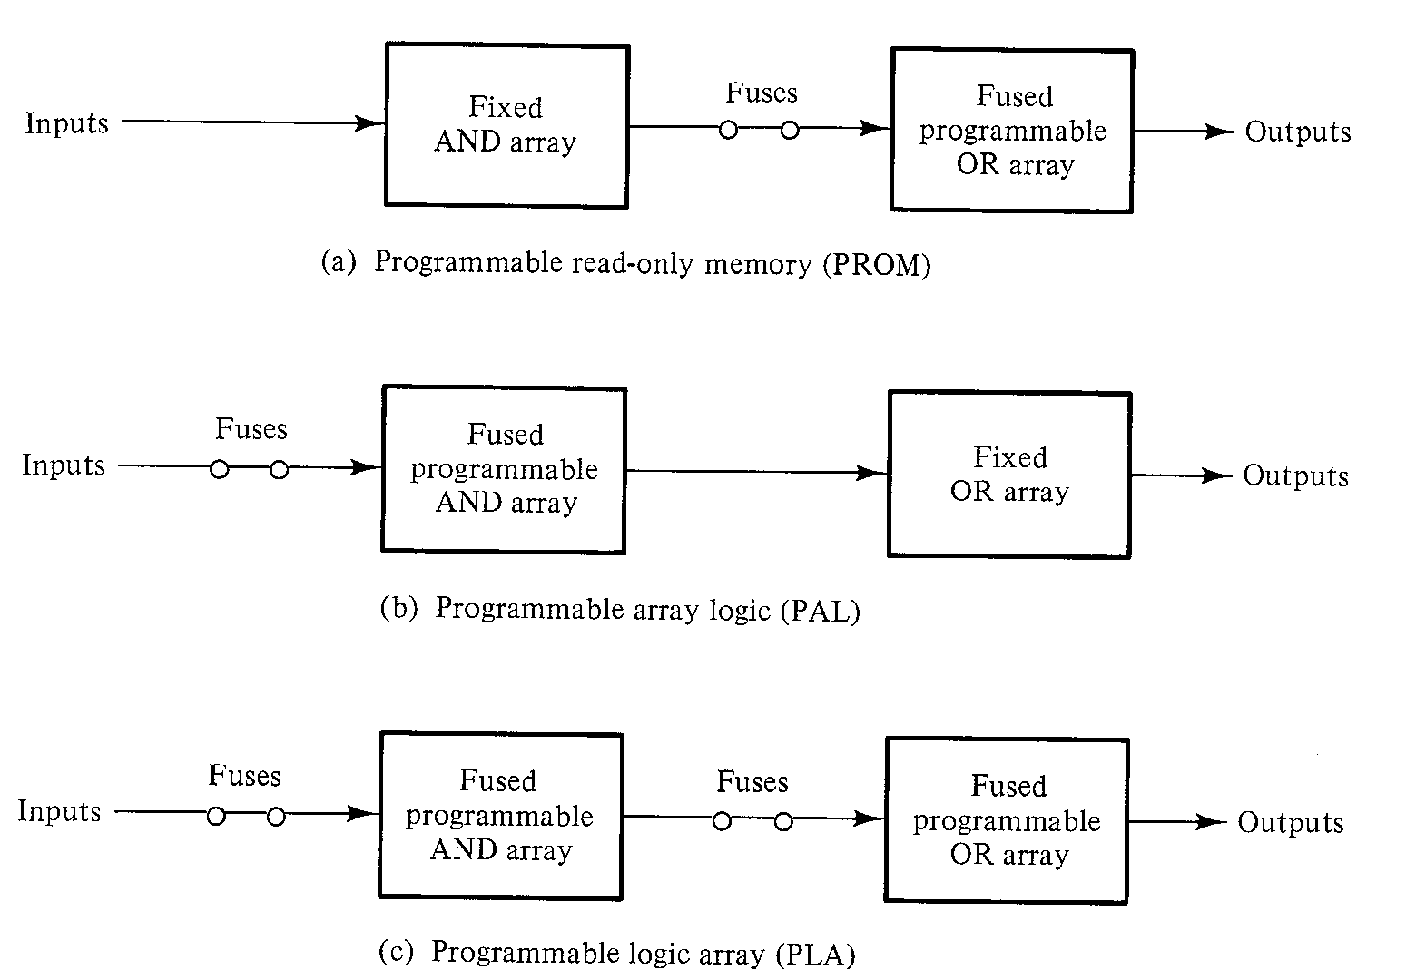

5.2. Binary Adder and Subtractor

Dans le chapitre précédent nous avons étudié l’additionneur complet qui peut effectuer l’addition de deux bits. Ce même circuit peut également additionner deux nombres binaires ayant n bits chacun. Par exemple lorsqu’un circuit effectue l’addition de 2 nb binaires A=1011 et B=0011 le résultat est S=1110 et à chaque opération d’addition le circuit retient une retenue pour l’ajouter aux bits d’ordre supérieur. Le tableau suivant illustre ce qui vient d’être exposé:

Index i | 4 | 3 | 2 | 1 |  |  | Additionneur du Chapitre 4
Retenue entrée | 0 | 1 | 1 | 0 |  | C_{i} | z
1ère opérande | 1 | 0 | 1 | 1 |  | A_{i} | x
2ème opérande | 0 | 0 | 1 | 1 |  | B_{i} | y
Somme | 1 | 1 | 1 | 0 |  | S_{i} | S
Retenue sortie | 0 | 0 | 1 | 1 |  | C_{i+1} | C

Les bits sont additionnés par de additionneurs complets, commençant par l’ordre le moins significatif (à droite). La colonne de l’extrème droite représente les entrées et les sorties du circuit. La retenue d’entrée C₁ de la position la moins significative doit être égale à 0. La valeur de la retenue de sortie C_{i+1} d’une position significative donnée est la sortie retenue de l’additionneur. Cette valeur est transferrée dans la retenue d’entrée de l’additionneur qui l’ajoute à la position significative suivante à droite. Les bits de la somme sont donc générées à partir de la position de l’extrème droite, et sont disponibles dès que le bit de retenue correspondante de la position précédente est générée.

La somme de 2 nb binaire peut se faire de façon série ou parallèle. L’addition en série se fait par un seul circuit et un registre qui stocke la retenue de l’opération. La paire de bits de A et B est transférée en série, un par un, à travers le circuit additionneur formant une suite de bits de sortie. La retenue stockée est ajoutée à la paire suivante. La méthode parallèle utilise n additionneurs et tous les bits de A et B sont ajoutés en même temps.La retenue de sortie d’un circuit est connectée à la retenue de l’entrée du circuit suivant à gauche.

Binary Parallel Adder

Un additionneur binaire parallèle est un circuit qui effectue la somme de 2 nombres binaires en parallèle. Il consiste en des circuits additionneurs complets reliés en chaine, avec la retenue de sortie de chacun connectée à la retenue d’entrée du circuit suivant comme l’illustre la figure suivante (a):

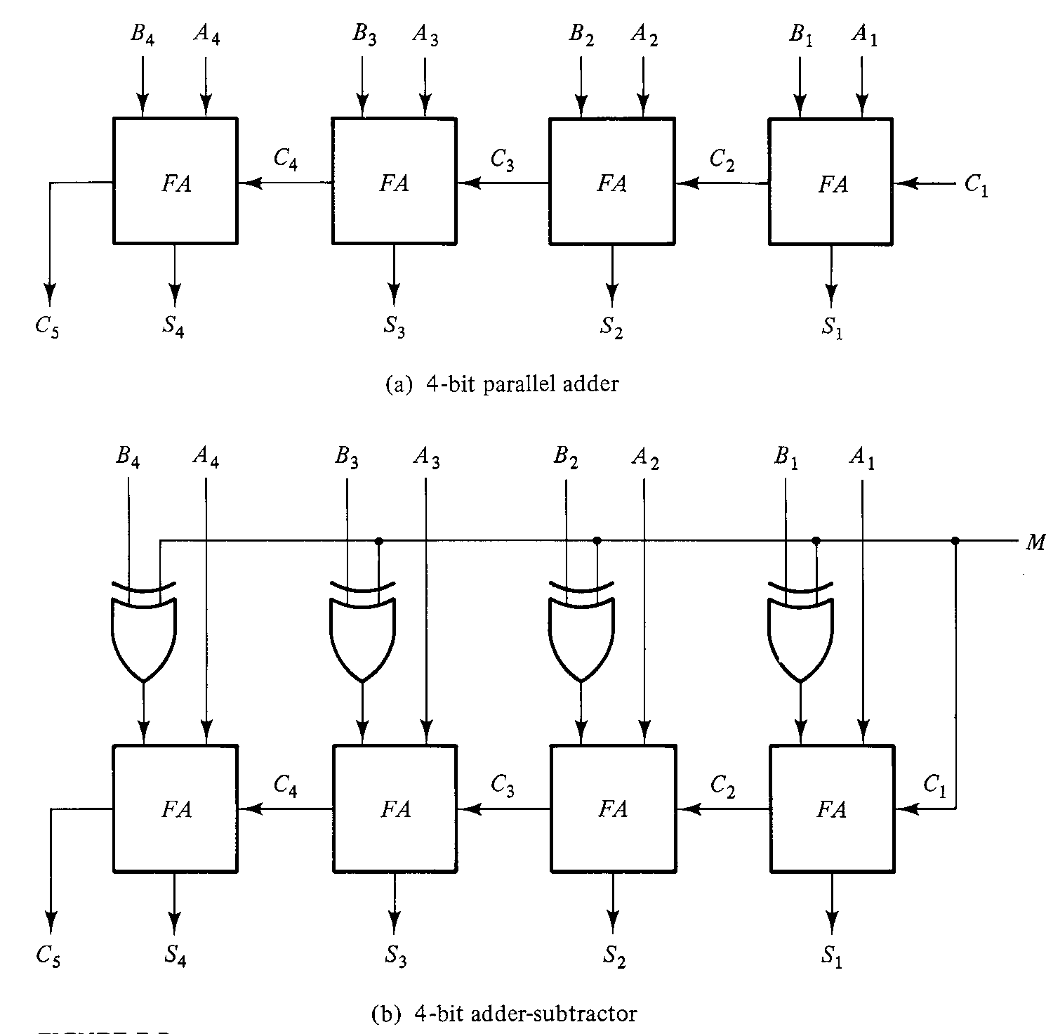
Chaque S_{i+1} est la somme des bits A_{i}, B_{i} et C_{i}. L’additionneur complet 4-bits est un exemple typique d’une fonction MSI. Remarquez qu’une conception de cette fonction par la méthode classique nécessiterait une table de vérité de 2⁹ = 512 combinaisons puisqu’il y a 9 variables d’entrée.Avec la méthode itérative de circuit en cascade nous obtenons une implantation simple et claire.

Binary Adder-Subtractor:

La meilleure méthode pour la soustraction des nb binaire est la méthode de complément à 2. Le circuit pour effectuer l’opération A-B, est composé d’additionneurs en parallèles avec un inverseur placé entre chaque entrée de B et l’entrée correspondante de l’additionneur, pour transformer B en son complément à 1. Et pour transformer ce complément à 1 en complément à 2, la première retenue C₁ doit être égale à 1. Alors l’opération effectuée finalement A plus le complément à 1 de B plus 1 (pour le premier bit: donc A + Complt à 2 de B). Pour les nombres non signés le résultat est égal à A-B si A≥B, au complt à 2 de B-A si A<B. Pour les nb signés le résultat est égal à A-B pourvu qu’il n’y ait pas de débordement.

Les opérations d’addition et de soustraction peuvent être combinées dans un même circuit avec un additionneur commun. Cela est réalisé en ajoutant une porte d’exclusive-OR à chaque additionneur complet, comme c’est montré sur la figure précédente (b). L’entrée M contrôle l’opération; si M=0 le circuit est un additionneur et si M=1 il est un soustracteur. Chaque porte exclusive-OR a une entrée M et une entrée B, lorsque M=0 on a B (+) 0 = B, donc l’additionneur reçoit la valeur B à l’entrée et la retenue d’entrée C₁ est égale à 0. Et lorsque M=1 on a B (+) 1 = B’ et C₁ = 1; l’additionneur reçoit à l’une des entrée le complément à 2 de B.

La propagation de la retenue:

L’addition de 2 nombres binaires en parallèles implique que tous les bits des 2 nombres soient disponibles en même temps pour le traitement. Cependant il y a un délai de transmission: le temps de propagation total est le délai de propagation d’une porte multiplié par le nombre de portes dans le circuit. Le délai de propagation le plus long dans un additionneur complet est le délai de propagataion de la retenue à travers le circuit complet. Comme chaque bit de la somme de sortie dépend de la valeur de la retenue d’entrée, la valeur S_{i} de chaque étage n’aura atteint sa valeur finale qu’après le délai de propagation de la retenue d’entrée de l’étage concerné du circuit.

Considérons par exemple la sortie S₄; les entrées A₄ et B₄ atteignent leur valeur stable aussitôt que les signaux d’entrée sont appliqués à l’additionneur.. Mais la retenue C₄ doit attendre C₃ qui doit attendre C₂ qui doit, à son tour attendre C₁. Ainsi les sorties S₄ et C₅ n’auront atteint leur valeur finale qu’après la propagation de toutes les retenues à travers tout le circuit.

Le nombre de portes que doit traverser une retenue peut être calculé à partir du schéma logique de l’additionneur complet. La figure suivante représente le circuit de l’additionneur complet.

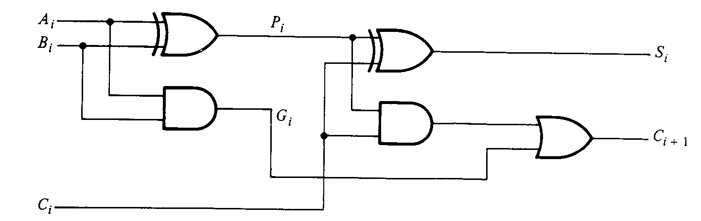

Les signaux en P_{i} et G_{i} atteignent leur valeur stable après propagation à travers leur porte respective, ils sont communs à tous les circuits additionneurs complets et ne dépendent que des valeurs de A_{i} et B_{i}. Le signal de retenue se propage à travers une porte AND et une porte OR pour passer de C_{i} à C_{i+1}, c-à-d deux portes. S’il y a 4 additionneurs en parallèle entre C₁ et C₅, il y aura 2x4 = 8 portes. En général dans un additionneur parallèle de n-bits, la retenue doit traverser 2n étages de portes.

Le délai de propagation de retenue est un facteur limitateur de la vitesse d’un circuit. Même l’utilisation de portes à haute vitesse ne résoud pas le problème puisque même rapides les portes ont des limitations physiques. Parmis les solutions d’amélioration de la vitesse on a une technique qui s’appelle le principe de “retenue anticipée” (look-ahead).

Considérons le circuit précédent d’additionneur complet et définiisons deux nouvelles variables binaires:
P_{i} = A_{i} (+) B_{i}
G_{i} = A_{i}B_{i}
La sortie et la retenue s’expriment donc:
S_{i} = P_{i} (+) C_{i}
C_{i+1} = G_{i} + P_{i}C_{i}
G_{i} est appelé le générateur de retenue et P_{i} le propagateur de retenue. On écrit les expressions Booléennes de chaque C_{i}:
C₂ = G₁ + P₁C₁
C₃ = G₂ + P₂C₂ = G₂ + P₂(G₁ + P₁C₁) = G₂ + P₂G₁ + P₂P₁C₁
C₄ = G₃ + P₃C₃ = G₃ + P₃G₂ + P₃P₂G₁ + P₃P₂P₁C₁

Le schéma logique des fonctions Booléennes précédentes est le suivant:

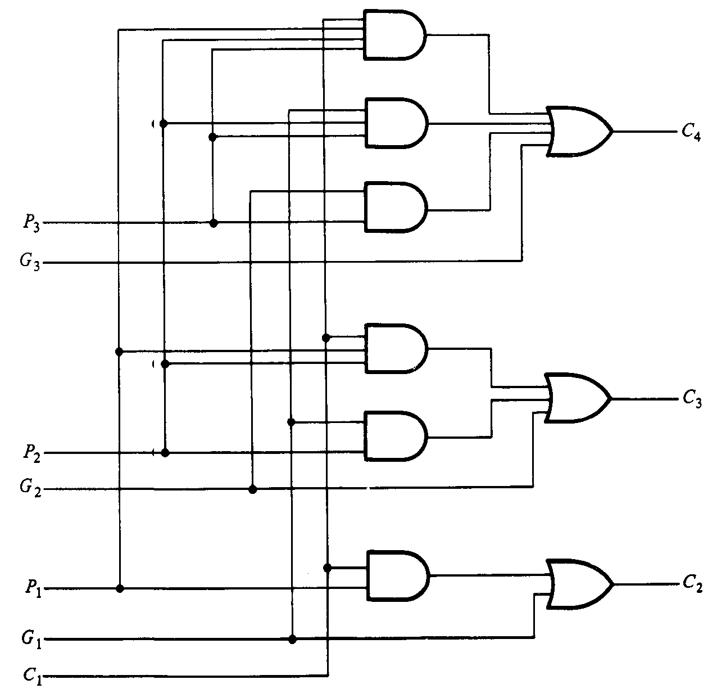

Remarquez que chaque retenu n’a que deux portes à traverser. C₄ n’a pas à attendre C₃ ni C₂. Un additionneur parallèle à 4 bits avec retenue anticipée est dessiné sur la figure suivante.

Chaque sortie-somme nécessite deux portes exclusive-OR. La sortie de la premi,ere porte exclusive-OR génère la variable P_{i} et la porte AND génere G_{i}. Tous les P et G sont générés en deux niveaux. Une fois que les signaux P et G atteignent leur valeur stable, toutes les retenues de sorties sont générées après un délai de propagation de 2 étages. Donc les sorties de S₂ à S₄ ont le même délai de propagation.

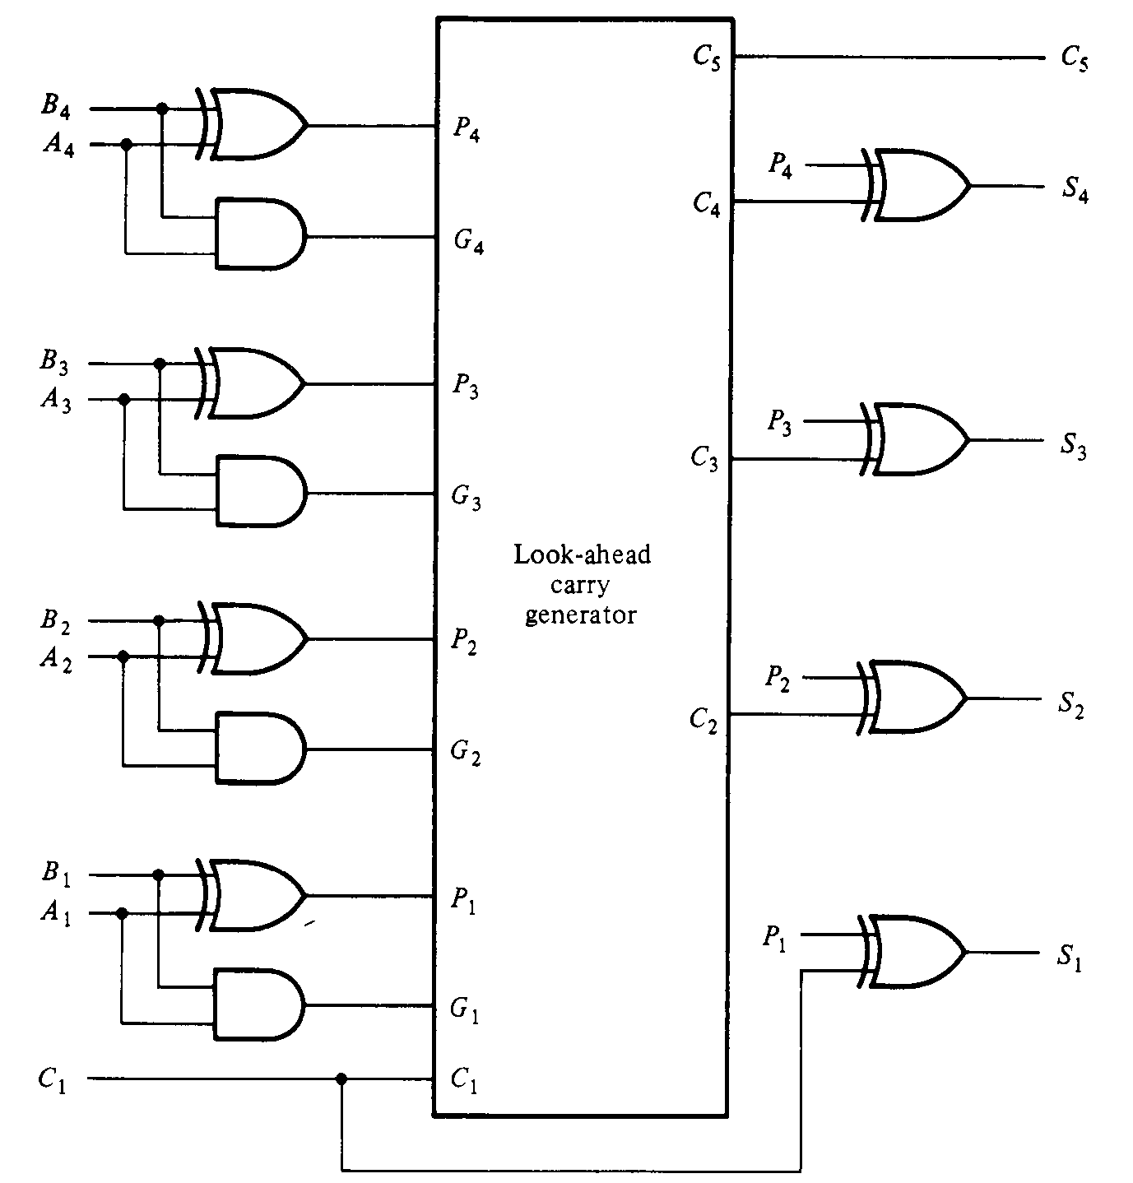

5.3. Decimal Adder

Les décimaux sont représentés en codes binaires, et un additionneur décimal nécessite 9 entrées et 5 sorties; car chaque décimal est représenté par 4 bits et il faut un bit pour la retenue d’entrée et un bit pour la retenue de sortie.

La conception traditionnelle d’un additionneur décimal avec 9 variables d’entrée a 2⁹ = 512 combinaisons en entrée. Il y a plusieurs conditions sans effet car chaque code binaire a 6 combinaisons non valides. La simplification de l’expression Booléenne nécessite un calcul selon la méthode de tabulation. Une autre méthode consiste en l’utilisation des additionneurs complets, tout en sachant que 6 combinaisons de chaque 4-bits ne sont pas utilisées.

BCD Adder:

Considérons l’addition de 2 digits décimaux en BCD, avec une retenue d’entrée. Chaque digit décimal ne pouvant excéder 9 la somme de sortie ne peut être plus grande que 9+9+1=19. Supposons que nous appliquons deux digits décimaux en BCD à un add. 4 bits. L’additionneur effectuera la somme en binaire et produira un résultat compris entre 0 et 19. Les nbs bins sont listés dans la table suivante et désignés par des symboles K, Z₈, Z₄, Z₂, Z₁. K est la eretenue et les indices de la lettre Z indiquent les poids 8, 4, 2 et 1 du code BCD.

La 1ère colonne donne la liste des sommes bins telles qu’elles apparaissent à la sortie de l’additionneur. La sortie “somme” de 2 digits décimaux doit être représentée en BCD et apparaitre sous la forme de la 2ème colonne. Le pb est de trouver une règle simple pour convertir la 1ère colonne en la 2nde.

L’examen de la table montre que pour la sortie somme inf ou égale à 1001 les 2 colonnes sont identiques, donc pas de conversion. Lorsque la somme bin est sup à 1001 la représentation directe en BCD n’est pas valide. L’addition du binaire 6 (0110) à la somme bin, convertit celle-ci en BCD et produit la retenue nécessaire.

Somme Binaire |  |  |  |  |  | Somme BCD |  |  |  |  |  | Décimal
K | Z₈ | Z₄ | Z₂ | Z₁ |  | C | S₈ | S₄ | S₂ | S₁
0  0  0  0  0  0  0  0  0  0 | 0  0  0  0  0  0  0  0  1  1 | 0  0  0  0  1  1  1  1  0  0 | 0  0  1  1  0  0  1  1  0  0 | 0  1  0  1  0  1  0  1  0  1 |  | 0  0  0  0  0  0  0  0  0  0 | 0  0  0  0  0  0  0  0  1  1 | 0  0  0  0  1  1  1  1  0  0 | 0  0  1  1  0  0  1  1  0  0 | 0  1  0  1  0  1  0  1  0  1 |  | 0  1  2  3  4  5  6  7  8  9
0  0  0  0  0  0  1  1  1  1 | 1  1  1  1  1  1  0  0  0  0 | 0  0  1  1  1  1  0  0  0  0 | 1  1  0  0  1  1  0  0  1  1 | 0  1  0  1  0  1  0  1  0  1 |  | 1  1  1  1  1  1  1  1  1  1 | 0  0  0  0  0  0  0  0  1  1 | 0  0  0  0  1  1  1  1  0  0 | 0  0  1  1  0  0  1  1  0  0 | 0  1  0  1  0  1  0  1  0  1 |  | 10  11  12  13  14  15  16  17  18  19

Cherchons maintenant le circuit logique qui pourra faire la conversion. Une conversion est nécessaire pour chaque somme bin avec une retenue K=1. Les 6 autres combinaisons de 1010 à 1111 nécessitent aussi une conversion et elles ont un 1 à Z₈; pour les distinguer des binaires 1000 et 1001 qui ont aussi un “1” à la position Z₈, nous spécifierons que Z₄ ou Z₂ doivent être aussi 1. Donc la condition pour une correction et une retenue de sortie peut-être exprimée par la fn B suivante:
C=K + Z₈Z₄ + Z₈Z₂
Si C=1 alors il faut ajouter 0110 à la somme bin.

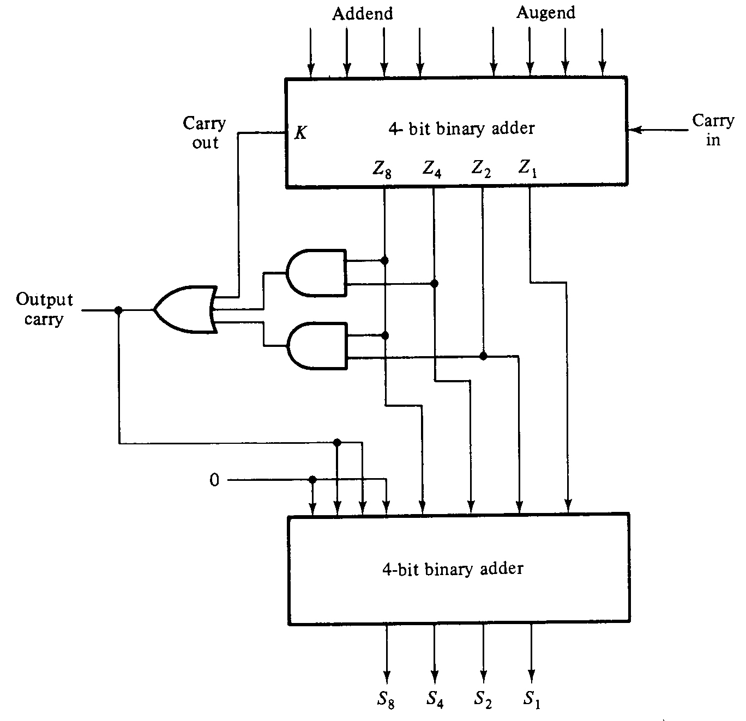

Un add BCD est un circuit qui additionne 2 digits décimaux en BCD en parallèle et produit un digit décimal “somme” en BCD.

5.4. Magnitude Comparator:

C’est un circuit qui compare A à B et donne le résultat A>B ou A<B ou A=B. Nous allons chercher le schéma logique par l’intermédiaire d’une procédure algorithmique. Considérons les nbs suivants:
A=A₃A₂A₁A₀
B=B₃B₂B₁B₀

A=B si A₃=B₃, A₂=B₂, A₁=B₁, A₀=B₀. Comme A et B son bins, les bits A_{i} et B_{i} ne peuvent être que 0 ou 1, donc:
x_{i} = A_{i}B_{i} + A’_{i}B’_{i} avec i = 0, 1, 2, 3
où x_{i} = 1 si et ssi A_{i} = B_{i}. Et la condition A = B est obtenue par:
(A=B) = x₃x₂x₁x₀ = 1

Les deux conditions d’inégalité sont:
(A>B) = A₃B’₃ + x₃A₂B’₂ + x₃x₂A₁B’₁ + x₃x₂x₁A₀B’₀
(A<B) = A’₃B₃ + x₃A’₂B₂ + x₃x₂A’₁B₁ + x₃x₂x₁A’₀B₀

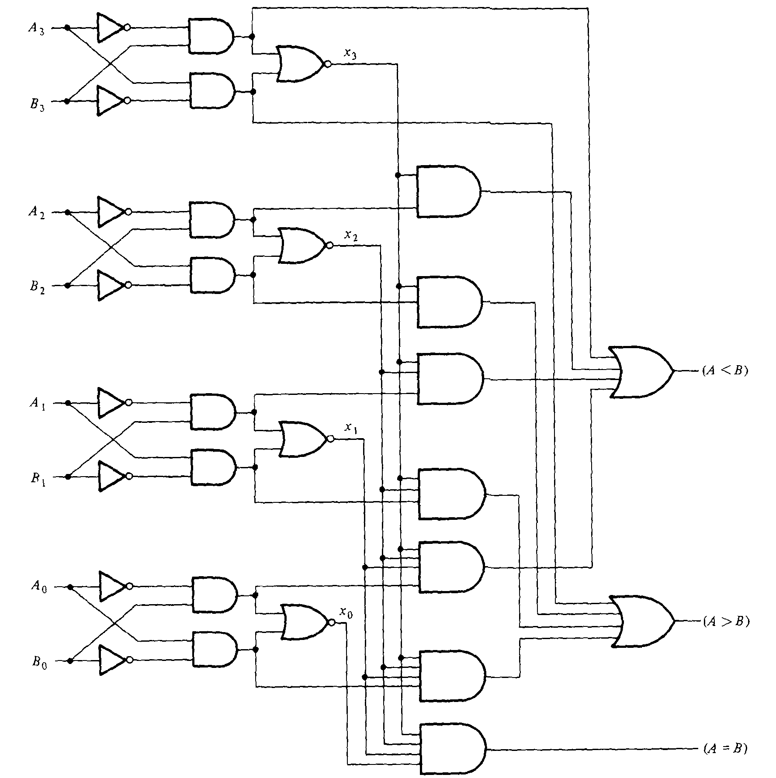

Il est évident que la même procédure peut être appliquée à des nbs bins de plus de 4 bits.

5.5. Decoders and Encoders

Un décodeur est un circuit combinatoire qui convertit l’info bin de n entrées en 2^{n} sorties au max. Le décodeur présenté ici s’appelle un décodeur n->m avec m≤2^{n} .

Exemple: Décodeur 3->8, les sorties sont de minterms.

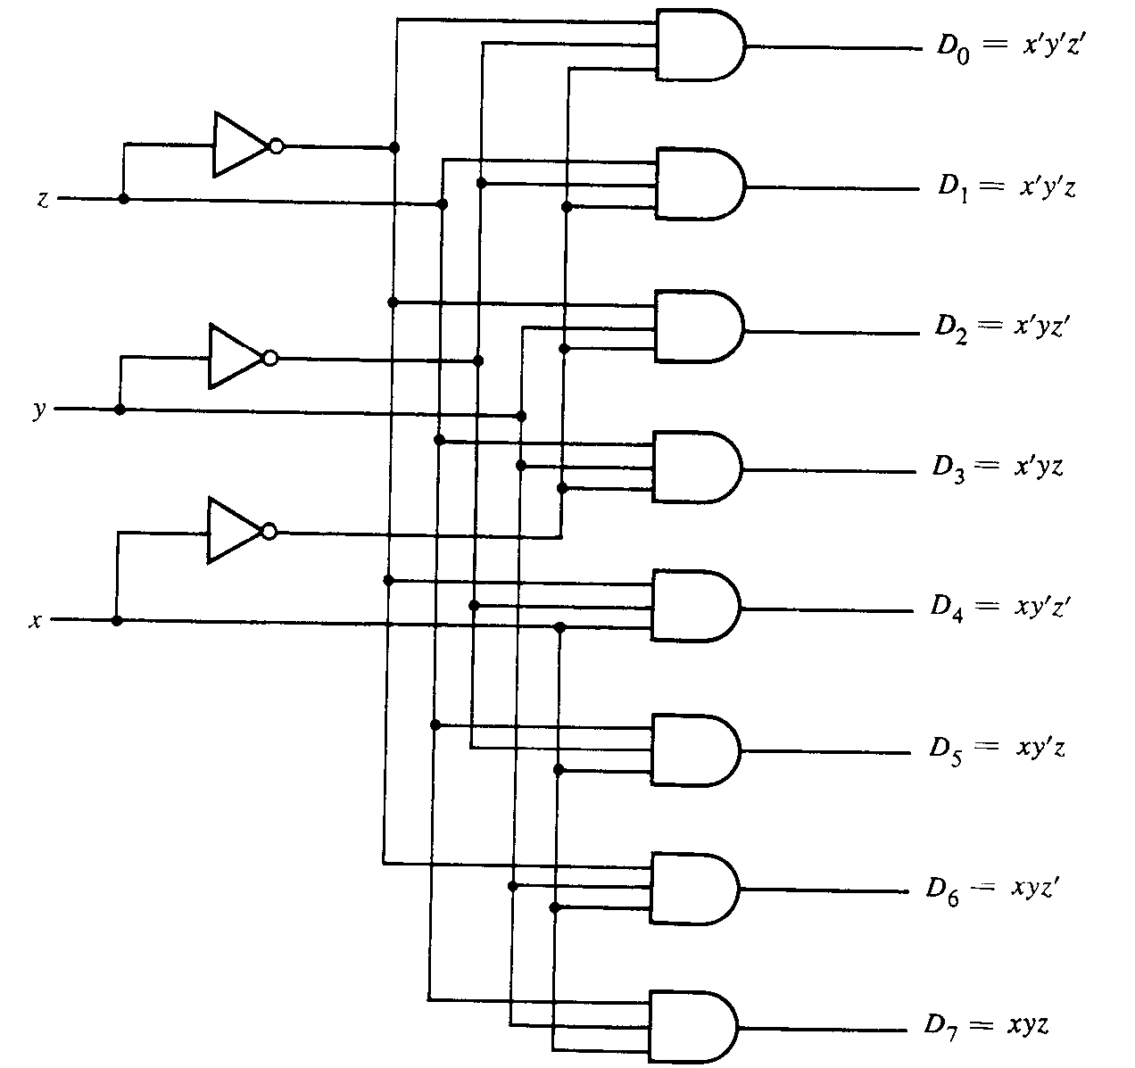

Une application particulière de ce décodeur est la conversion de bin en octal:

Entrées |  |  |  |  | Sorties
x |  | y |  |  | D₀ | D₁ | D₂ | D₃ | D₄ | D₅ | D₆ | D₇
0  0  0  0  1  1  1  1 | 0  0  1  1  0  0  1  1 | 0  1  0  1  0  1  0  1 |  |  | 1  0  0  0  0  0  0  0 | 0  1  0  0  0  0  0  0 | 0  0  1  0  0  0  0  0 | 0  0  0  1  0  0  0  0 | 0  0  0  0  1  0  0  0 | 0  0  0  0  0  1  0  0 | 0  0  0  0  0  0  1  0 | 0  0  0  0  0  0  0  1

Une seule sortie est 1 à la fois.

Combinational Logic Implementation:

Un décodeur fournit 2^{n} mintermsde n variables d’entrée. Etant donné que n’importe quelle fn B peut s’exprimer sous forme canonique de somme de minterms, on peut utiliser un décodeur pour générer les minterms et une porte OR externe pour former la somme.

Ex 1: Schéma d’un add complet avec 1 décodeur et 2 portes OR. On déduit les fns Bs de la table de vérité:
S(x, y, z) = ∑ (1, 2, 4, 7)
C(x, y, z) = ∑ (3, 5, 6, 7)
Puisqu’il ya 3 entrées et 8 minterms nous avons besoin d’un décodeur 3->8:
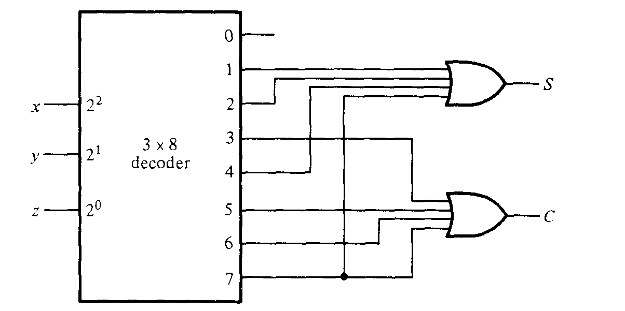

Une fn ayant un grand nb de minterms nécessite une porte OR avec un grand nb d’entrées. Il serait plus intéressant de passer par le complément: si F a plus de 2^{n}/2 minterms dans son expression, on peut implanter F’ et utiliser une porte NOR.

La méthode du décodeur est une de multiples méthodes d’implantation de circuits combinatoires. Il faut choisir la méthode la plus adéquate.

Demultiplexer

Beaucoup de CI décodeurs sont construits avec des portes NAND, et presque tous ont une ou plusieurs entrées “enable”. La figure suivante montre un décodeur 2->4 avec une entrée enable E. Si E=1 toutes les sorties sont à 1, si E=0 le circuit se comporte comme un décodeur normal avec des sorties inversées (à cause des portes NAND).

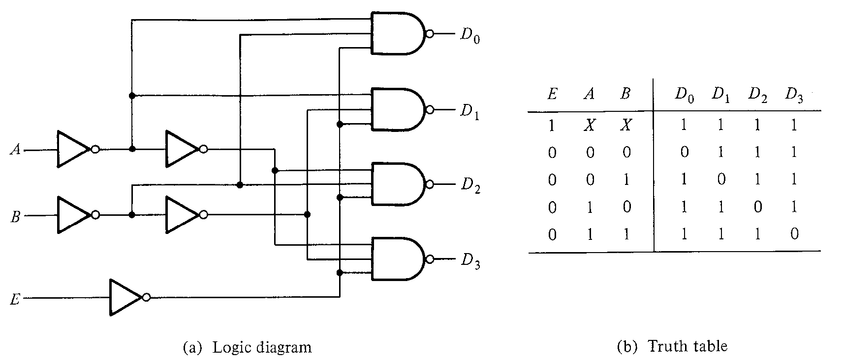

Les X sont des conditions sans effets.

Dans la figure (a) suivante on a le block diagramme du décodeur. Les petits cercles en sortie désignent la complémentarité (inverseurs).

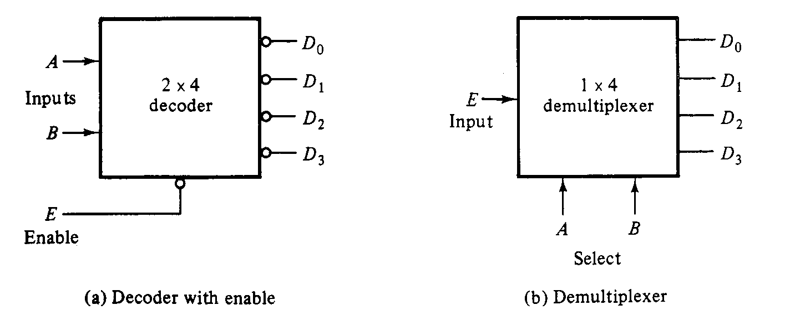

Un démultiplexeur est un circuit qui reçoit l’information sur une seule ligne et transmet cette information sur une des 2^{n} lignes de sortie. La sélection de la sortie se fait par la valeur des n lignes de sélection. Le block diagram (b) précédent représente un démultiplexeur; c’esy en fait le même circuit que le décodeur 2->4 précédent dans lequel E (enable) est devenu l’entrée et les entrées A et B sont devenues les entrées de sélection.

Par exemple si AB = 10 alors D₂ aura la même valeur que E, et toutes les autres D_{i} seront égales à 1.

Plusieurs démultiplexeurs/décodeurs peuvent être connectés ensemble pour former un plus grand décodeur.

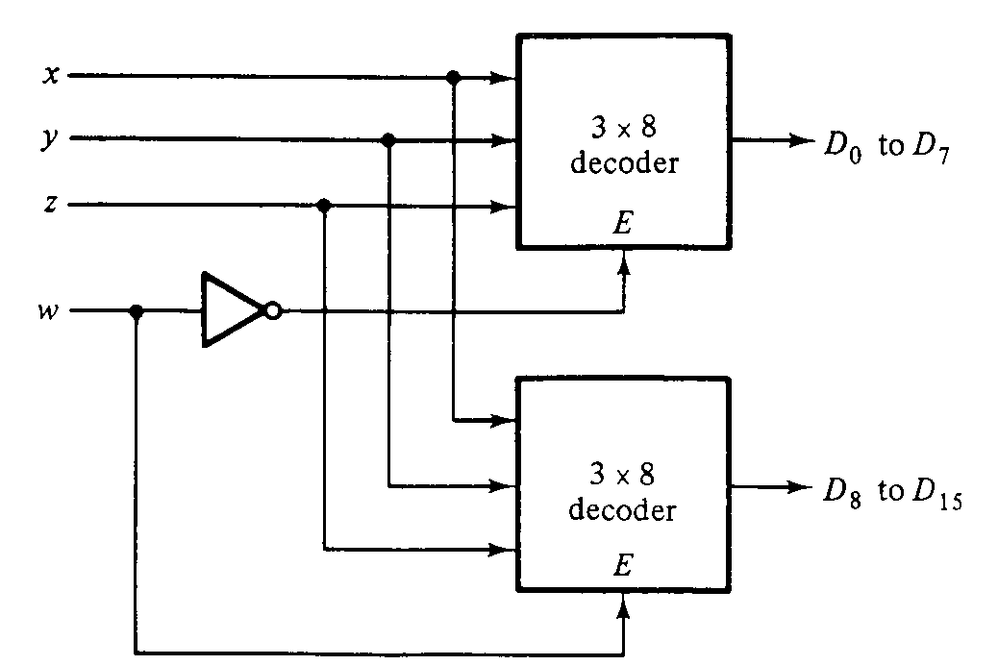

La figure précédente montre un décodeur 4x16 formé avec deux décodeurs 3x8. Lorsque w = 0 le décodeur du haut est activé, toutes les sorties du décodeur du bas sont à 0, et les 8 sorties du haut génèrent les minterms de 0000 à 0111.

Encodeurs

Un encodeur réalise l’opération inverse d’un décodeur. Il a 2^{n} entrées et n sorties. Les lignes de sorties génèrent le code binaire correspondant à la valeur d’entrée. Un exemple est l’encodeur octal-binaire: il a 8 entrées et 3 sorties. Il est admis qu’une seule entrée à la fois peut avoir la valeur 1.

Entrées |  |  |  |  |  |  |  |  |  | Sorties
D₀ | D₁ | D₂ | D₃ | D₄ | D₅ | D₆ | D₇ |  |  | x | y | z
1  0  0  0  0  0  0  0 | 0  1  0  0  0  0  0  0 | 0  0  1  0  0  0  0  0 | 0  0  0  1  0  0  0  0 | 0  0  0  0  1  0  0  0 | 0  0  0  0  0  1  0  0 | 0  0  0  0  0  0  1  0 | 0  0  0  0  0  0  0  1 |  |  | 0  0  0  0  1  1  1  1 | 0  0  1  1  0  0  1  1 | 0  1  0  1  0  1  0  1

L’encodeur peut être implanté avec des portes OR dont les entrées sont déterminées directement par la table de vérité. Par ex on voit que z = 1 pour les digits octaux 1 ou 3 ou 5 ou 7:
z = D₁ + D₃ + D₅ + D₇
y = D₂ + D₃ + D₆ + D₇
x = D₄ + D₅ + D₆ + D₇

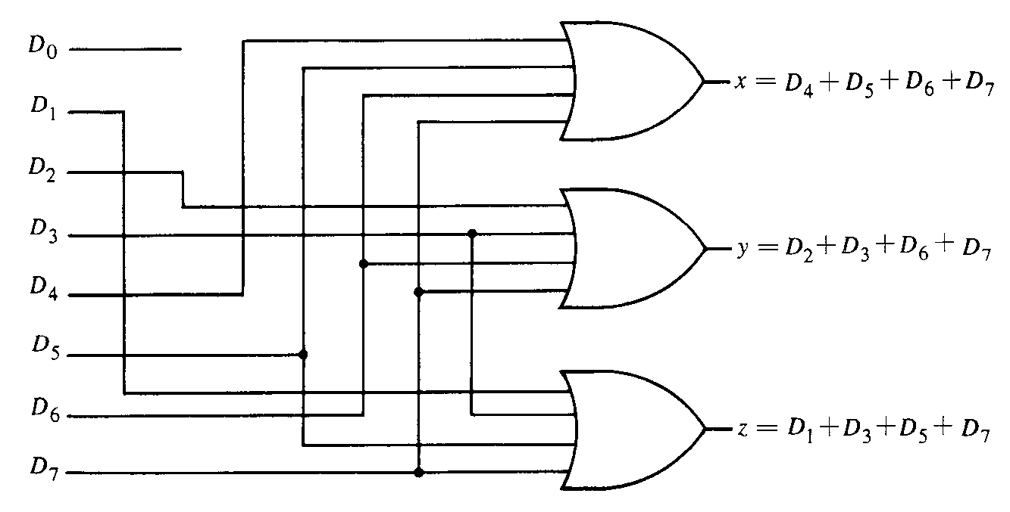

Cet encodeur ne peut avoir qu’une seule entrée active à la fois. Si deux entrées sont simultanément actives la sortie produit une combinaison indéfinie. Si, par ex, D₃ et D₆ sont 1 en même temps, la sortie sera 111; cela ne représente ni 3 ni 6. Pour résoudre cette ambiguité, les circuits encodeurs doivent suivre une règle de proirité afin d’assurer le codage d’une seule entrée. Si nous établissons une priorité pour les grands nbs, lorsque D₃ et D₆ sont actifs en même temps, la sortie sera 110 car D₆ est prioritaire.

Une autre ambiguité est que, lorsque toutes les entrées sont “0” la sortie est aussi 0, mais cela est aussi le cas pour D₀ = 1. Il faut prévoir une sortie supplémentaire.

Priority Encoder:

La table de vérité de l’encodeur prioritaire est donnée ci-dessous:

Entrées |  |  |  |  |  | Sorties
D₀ | D₁ | D₂ | D₃ |  |  | x | y | V
0  1  X  X  X | 0  0  1  X  X | 0  0  0  1  X | 0  0  0  0  1 |  |  | X  0  0  1  1 | X  0  1  0  1 | 0  1  1  1  1

Les X sont des conditions sans effet.

L’entrée D₃ est prioritaire, donc si elle est égale à 1, quelque soient les autres entrées, la sortie sera 11 (3 bin). La sortie V est l’indicateur de validité de la sortie, V = 1 si au moins une des entrées est égale à 1. Si toutes les entrées sont 0 alors V = 0 et les autres sorties (x, y) ne sont pas utilisées.

 |  |  |  | D₂ |  |  |  |  |  |  |  | D₂
 |  | 00 | 01 | 11 | 10 |  |  |  |  | 00 | 01 | 11 | 10
 | 00 | X | 1 | 1 | 1 |  |  |  | 00 | X | 1 | 1
 | 01 |  | 1 | 1 | 1 |  | D₁ |  | 01 | 1 | 1 | 1 |  |  | D₁
D₀ | 11 |  | 1 | 1 | 1 |  | D₁ | D₀ | 11 | 1 | 1 | 1 |  |  | D₁
D₀ | 10 |  | 1 | 1 | 1 |  |  | D₀ | 10 |  | 1 | 1
 |  |  | D₃ |  |  |  |  |  |  |  | D₃

On obtient les expressions des fns x et y des tables de Karnaugh et on peut alors dessiner le schéma logique.
x = D₂ + D₃
y = D₃ + D₁D’₂
V = D₀ + D₁ + D₂ + D₃
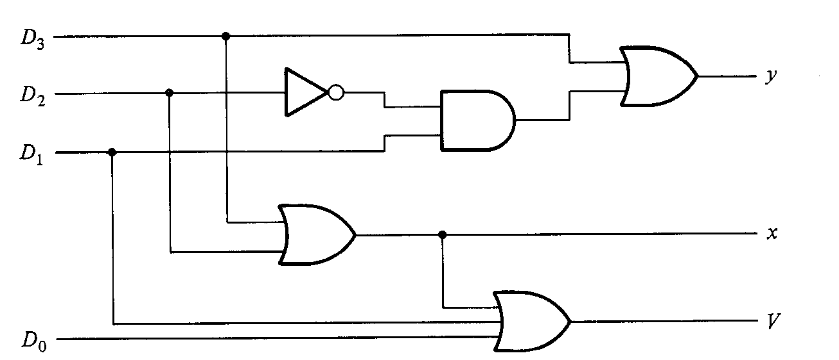

5.6. Multiplexers

Un multiplexeur digital est un circuit combinatoire qui sélectionne l’information bin de l’une des lignes d’entrée et la dirige vers l’unique ligne de sortie. La sélection de la ligne d’entre est effectuée par les entrées de sélection.

La figure suivante illustre un multiplexeur 4x1:

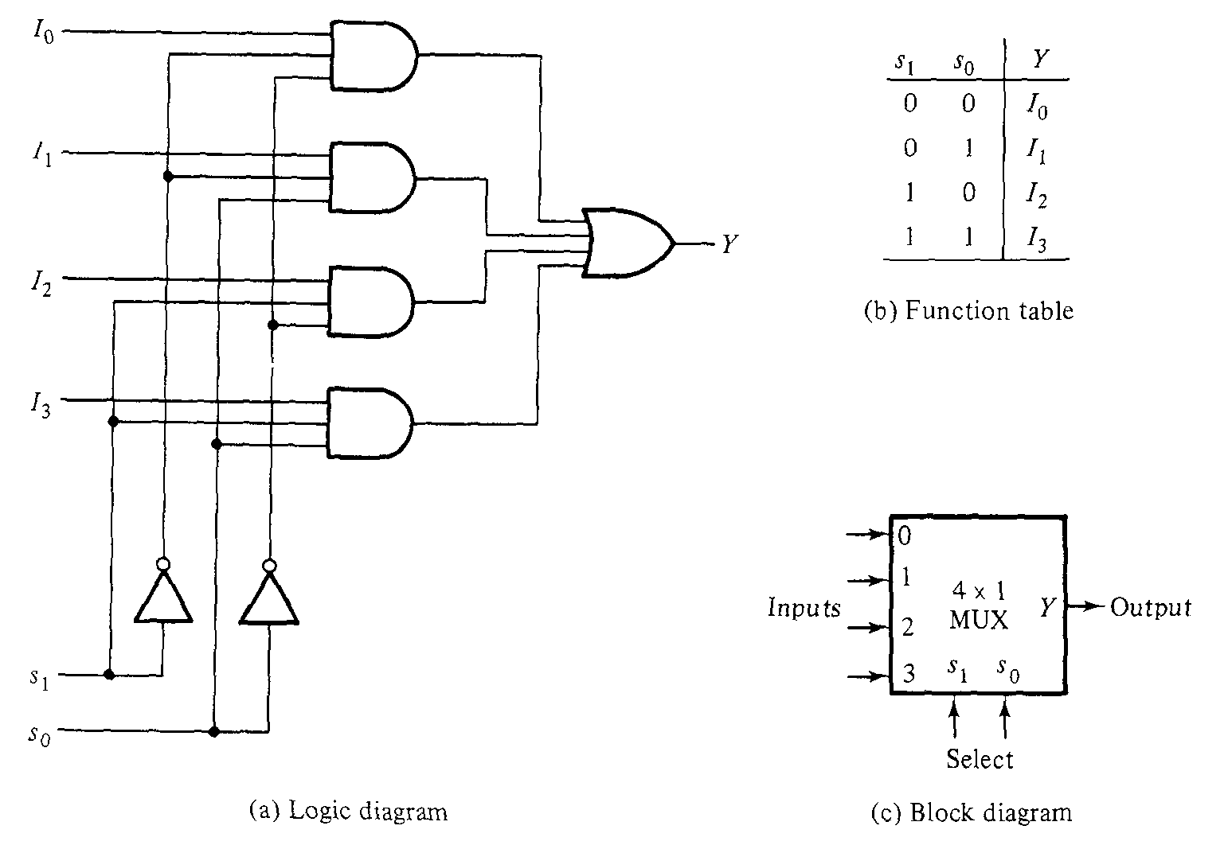

La table de fonction liste toutes les possibilités de transmission entrée-sortie, en fonction des lignes de sélection s₀, s₁. Considérons le cas où s₁s₀ = 10, alors la porte AND asociée à l’entrée I₂ a 2 entrées égales à 1 et la troisième connectée à I₂. Les trois autres AND ont au moins une entrée égale à 0, ce qui donne 0 à leur sortie. Le résultat de la porte OR est donc I₂.

Un multiplexeur s’appelle aussi un sélecteur de données.

Comme les décodeurs, les multiplexeurs peuvent également avoir une entrée enable (appelée aussi “strobe”) qui augmente le nb d’entrées. Par ex, considérons le circuit suivant, c’est un multiplexeur quadruple 2x1. Il contient 4 multiplexeur 2x1, chacun pouvant sélectionner une des deux entrées (A_{i} et B_{i}).

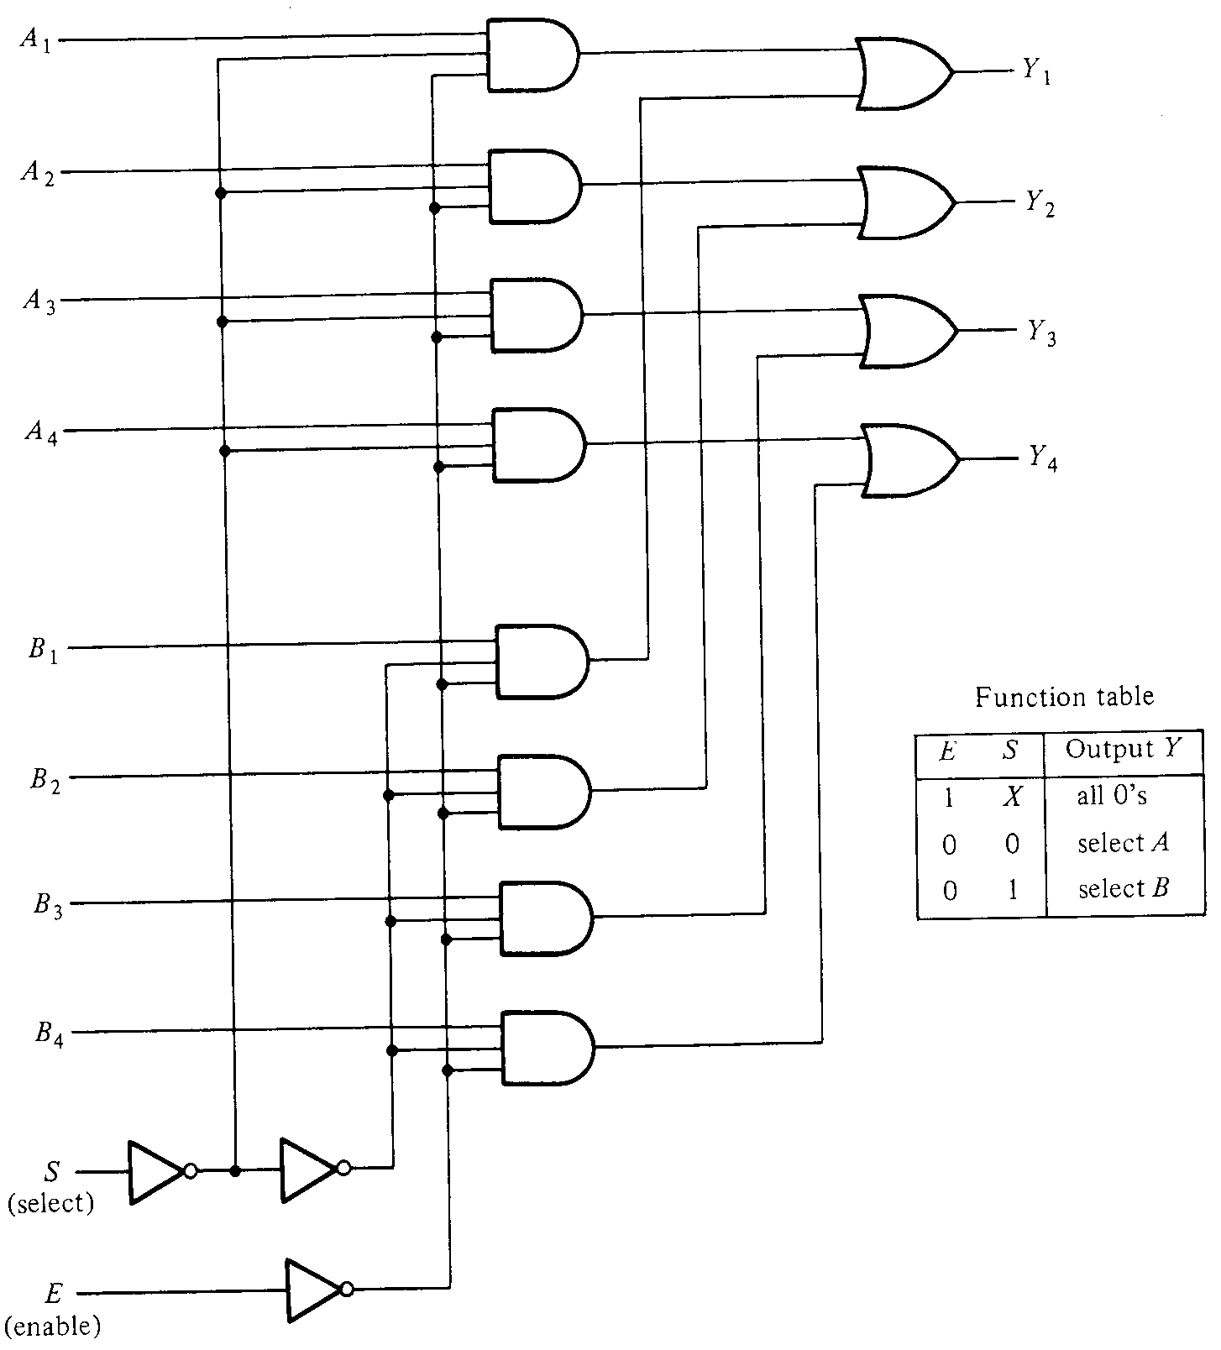

Comme on peut constater sur la table de fonction, lorsque E = 1 le circuit est desactivée, la sortie est à 0. E = 0 active le circuit et si S = 0 la sortie est égale à A et si S = 1 alors Y = B.

Boolean Function Implementation:

Nous avons vu précédemmnet que n’importe quelle fn B peut être implantée à l’aide de décodeurs. Il en est de même avec les multiplexeurs.

Si nous avons une fn B dà n+1 variables, nous pouvons connecter les n aux lignes de sélectiond’un multiplexeur. La variable unique restante sera utilisée comme entrée du multiplexeur. Soit A cette variable, les entrées du multiplexeur seront A ou A’ ou 0 ou 1. Par une utilisation judicieuse de ces 4 valeurs en entrée et en connectant les autres variables sur les lignes de sélection on peut implanter toute fn B avec un multiplexeur. Ainsi il est possible de génèrer n’importe quelle fn à n+1 variables avec un multiplexeur 2^{n}->1.

Illustrons cela avec un exemple, soit la fonction à trois variables suivante:
F(A, B, C) = ∑(1, 3, 5, 6)

La fn peut être réalisée avec un multiplexeur 4->1 comme le montre la figure suivante. B et C sont connectés aux lignes de sélection dans cet ordre-là. Les entrées du multiplexeur sont 0, 1, A, A’. Lorsque BC=00, F= puisque I₀=0. Donc les deux minterms m₀=A’B’C’ et m₄=AB’C’ produisent un 0 à la sortie puisque la sortie est 0 quand BC=00 quelque soit la valeur de A. Lorsque BC=01, F=1 puisque I₁=1. Donc m₁=A’B’C et m₅=AB’C produisent un 1 à la sortie puisque la sortie est 1 quand BC=01 quelque soit la valeur de A. Quand BC=10, l’entrée I₂ est sélectionnée. Comme A est connecté à cette entrée, la sortie sera égale à 1 uniquement pour le minterm m₆=ABC’ et non pas pour m₂=A’BC’, parce que quand A’=1, A=0 et puisque I₂=0, nous avons F=0. Finalement, lorsque BC=11, l’entrée I₃ est sélectionnée. A’ étant connecté à cette entrée, la sortie ne sera égale à 1 que pour le minterm m₃=A’BC (non pas pour m₇=ABC). Cette information est résumée sur la figure suivante:

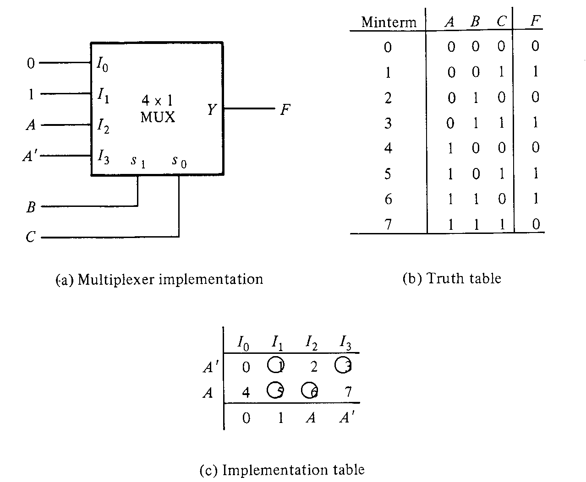

Donc la procédure à appliquer est la suivante:

- On commence par exprimer la fn sous forme de somme de minterms. Si les minterms sont désignés par ABCD… et dans cet ordre-là (A étant du poids le plus fort), on connecte les n-1 variables BCD… (dans cet ordre) aux lignes de sélection. Revenons ensuite à la variable A; comme celle-ci est variable du plus fort poids, son complément se trouve dans les minterms de 0 à (2^{n}/2)-1, ce qui forme la première moitié de la liste des minterms. La seconde moitié contient A non complémenté. Pour trois variables A, B, C nous avons huit minterms et A est complémenté dans les minterms 0 à 3 et non complémenté dans les minterms 4 à 7.

- On liste les entrées du multiplexeuret en dessous on liste en deux lignes les minterms. La première ligne est formée de minterms dans lesquels se trouve A’, et la deuxième est formée de minterms contenant A. On encercle les minterms qui se trouvent dans l’expression de F, et on inspecte chaque colonne séparément:
  - Si la colonne contient 2 minterms non encerclés on applique 0 à l’entrée correspondante du multiplexeur.
  - Si la colonne contient 2 minterms encerclés on applique 1 à l’entrée correspondante du multiplexeur.
  - Si le minterm du bas est encerclé et celui du haut ne l’est pas on applique A à l’entrée correspondante du multiplexeur.
  - Si le minterm du bas n’est pas encerclé alors que celui du haut l’est on applique A’ à l’entrée correspondante du multiplexeur.

On n’est pas obligé de choisir la variable du plus fort poids pour connecter à l’entrée du MUX, il suffit alors de prendre toutes les précautions nécessaires.

Ex 2: Implanter la fonction suivante en utilisant un multiplexeur:
F(A, B, C, D) = ∑(0, 1, 3, 4, 8, 9, 15)

Il y a 4 variables donc nous avons besoins d’un multiplexeur avec trois lignes de sélection et huit entrées. Le schéma logique est comme ce qui suit:

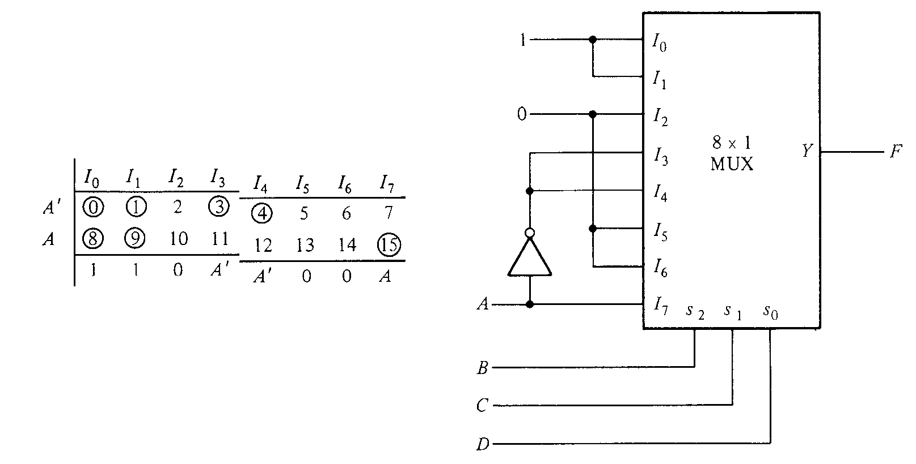

La méthode de décodeur nécessite une porte OR pour chaque fn de sortie, mais un seul décodeur est utilisé pour générer tous les minterms. La méthode de multiplexeur utilise des unités de plus petites dimensions mais nécessite un multiplexeur par fn de sortie. On peut en déduire que des circuits combinatoires avec un petit nb de sorties pourraient être réalisés avec des MUX, et des circuits combinatoires avec plusieures fns de sortie utiliseraient moins de CI s’ils sont réalisés avec des décodeurs.

En général les décodeurs sont utilisés pour le décodage de l’information bin et les multiplexeurs sont utilisés pour former un chemin sélectionné entre une source multiple et une destination unique.

5.7. Read-Only Memory (ROM)

Un ROM est un dispositif qui contient à la fois le décodeur et les portes OR dans un même boitier. On peut configurer les connexions entre les sorties du décodeur et les entrées des portes OR en fonction de l’application. Le ROM est utilisé pour implanter des circuits combinatoires complexex ou comme un stockage permanent d’information.

C’est essentiellement un dispositif de mémoire. Il contient des fusibles électronique que l’on “programme” pour les configuration spécifique. Une fois programmé le circuit ne peut plus être modifié et l’information stockée reste inaltéré.

La figure suivante montre le block diagramme d’un ROM. Il consiste en n entrées et m sorties. Chaque combinaison binaire des variables d’entrée s’appelle une adresse et chaque combinaison binaire des variables de sortie s’appelle un mot. Le nb de bits par mot est égal au nb de lignes de sortie; m. Une adresse est un des minterms des n variables. Le nb d’adresses distinctes obtenues avec n variables est 2^{n}. Comme chaque mot est sélectionné par une adresse unique et il y a 2^{n} adresses distintes dans un ROM, il y aura 2^{n} mots distincts stockés dans une unité. Un ROM est caractérisé par le nb 2^{n} de mots et le nb m de mots.

n entrées

2^{n}xm
ROM

m sorties

Considérons un ROM 32x8, c-à-d 32 mots de 8 bits chacun. Ça veut dire qu’il ya 8 lignes de sortie et 32 mots distincts stockés dans l’unité. Le mot particulier sélectionné, c-à-d disponible sur les lignes de sortie est déterminé par les 5 lignes d’entrée. En effet il y a 5 entrées puisque 2⁵=32, et avec 5 avriables nous pouvons spécifier 32 adresses ou minterms. Pour chaque adresse il y a un mot unique. Donc si l’adresse d’entrée est 00000 alors le mot 0 est sélectionné et il apparait sur les lignes de sortie. Si l’adresse est 11111, le mot sélectionné est 31, il se trouve disponible sur les lignes de sortie.

On définit parfois les ROM par le nb de bits qu’ils contiennent. Par exemple un ROM 2048 bits, peut être organisé en 512 mots de 4 bits, ce qui correspond à 9 entrées et 4 sorties.

Le ROM est un circuit combinatoire contenant des portes AND connectées pour former un décodeur et un nb de portes OR égal au nb de sorties de l’unité. Sur la figure suivante on voit comment est organisé un ROM:

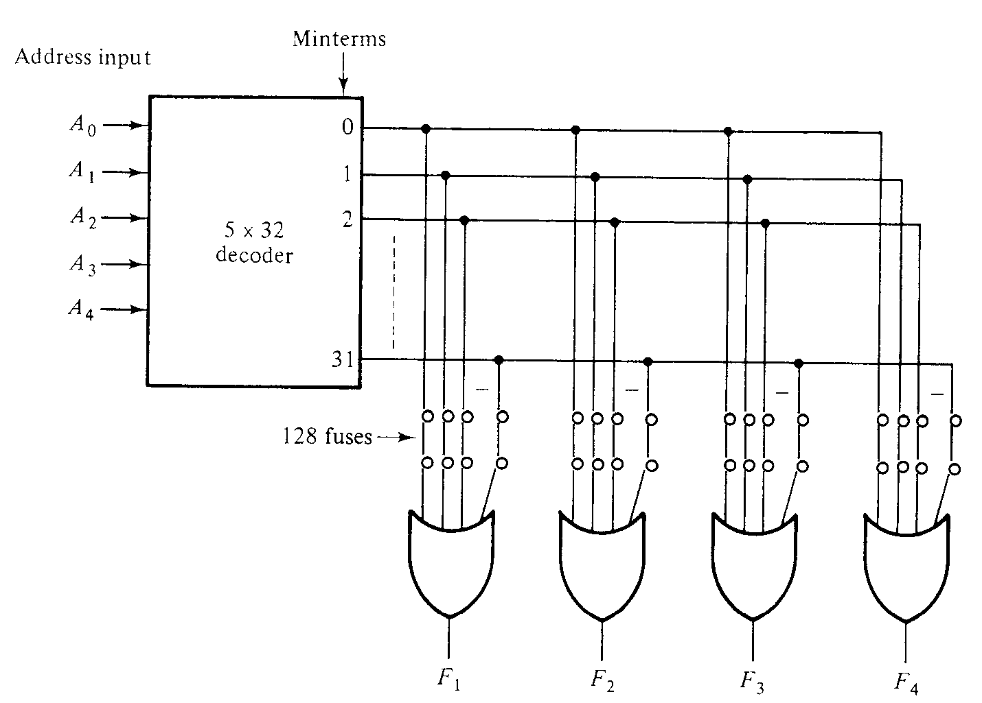

Les 5 variables d’entrée sont codées en 32 lignes grâce aux 32 portes AND et 5 inverseurs. Chaque sortie du décodeur représente un minterm de la fn à 5 variables. Chacune des 32 adresse peut sélectionner une et une seule sortie du décodeur. L’adresse est nb de 5 bits appliqué à l’entrée, et le minterm sélectionné en sortie du décodeur en est un marqué par le nb décimal équivalent. Les 32 sorties du décodeur sont connectés par des fusibles à chacune des portes OR. On ne voit sur le diagramme que 4 de ces fusibles.

Combinational Logic Implementation:

Un ROM fournit la somme de tous les minterms des n variables d’entrée. Donc on peut implanter toute fn B avec un ROM pourvu qu’on supprime les minterms non contenus dans l’expression en faisant sauter les fusibles adéquats (programmation).

On voit ci-dessous deux exemples de réalisation de circuits logiques avec un ROM pour les fonctions suivantes:
F₁(A₁, A₀) = ∑(1, 2, 3)
F₂(A₁, A₀) = ∑(0, 2)

A₁ | A₀ | F₁ | F₂
0  0  1  1 | 0  1  0  1 | 0  1  1  1 | 1  0  1  0

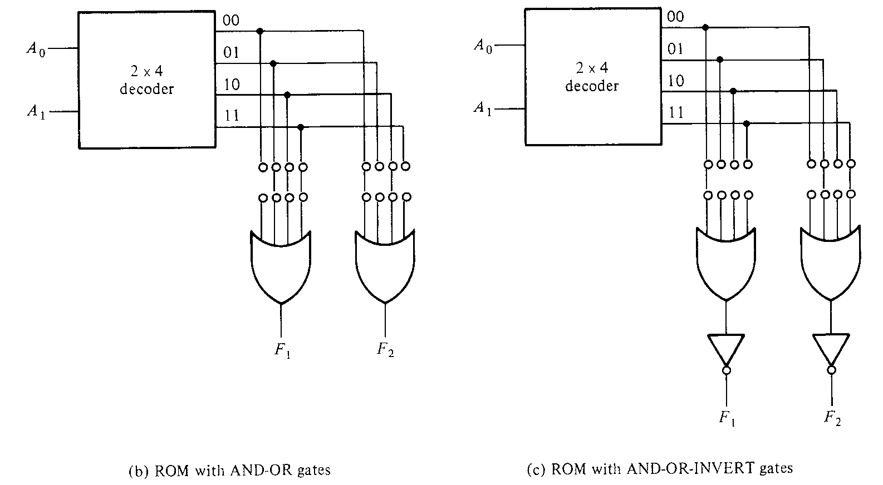

Lorsqu’on implante un circuit combinatoire avec des ROM, on doit exprimer la fn en somme de minterms ou bien utiliser sa table de vérité. La fn précédente a été choisie pour des raison pédagogiques, il est bien évident que l’on n’utilisera pas de ROM pour un fn aussi simple.

Ex 3: Concevoir un circuit combinatoire avec un ROM. Il acceptera des nbs à 3 bits et génèrera en sortie le carré de l’entrée en binaire.

Entrées |  |  |  | Sorties
A₂ | A₁ | A₀ |  | B₅ | B₄ | B₃ | B₂ | B₁ | B₀ |  | Décimal
0  0  0  0  1  1  1  1 | 0  0  1  1  0  0  1  1 | 0  1  0  1  0  1  0  1 |  | 0  0  0  0  0  0  1  1 | 0  0  0  0  1  1  0  1 | 0  0  0  1  0  1  0  0 | 0  0  1  0  0  0  1  0 | 0  0  0  0  0  0  0  0 | 0  1  0  1  0  1  0  1 |  | 0  1  4  9  16  25  36  49

Le premier pas consiste à dériver la table de vérité du circuit. Dans ce cas précis, pour 3 entrées, on a besoin de 6 sorties. On remarque que B₀ est toujours égal à l’entrée A₀, donc on n’a pas besoin de générer B₀ avec un ROM. En plus B₁ est toujours égal à 0. Il suffit de générer seulement 4 sorties.

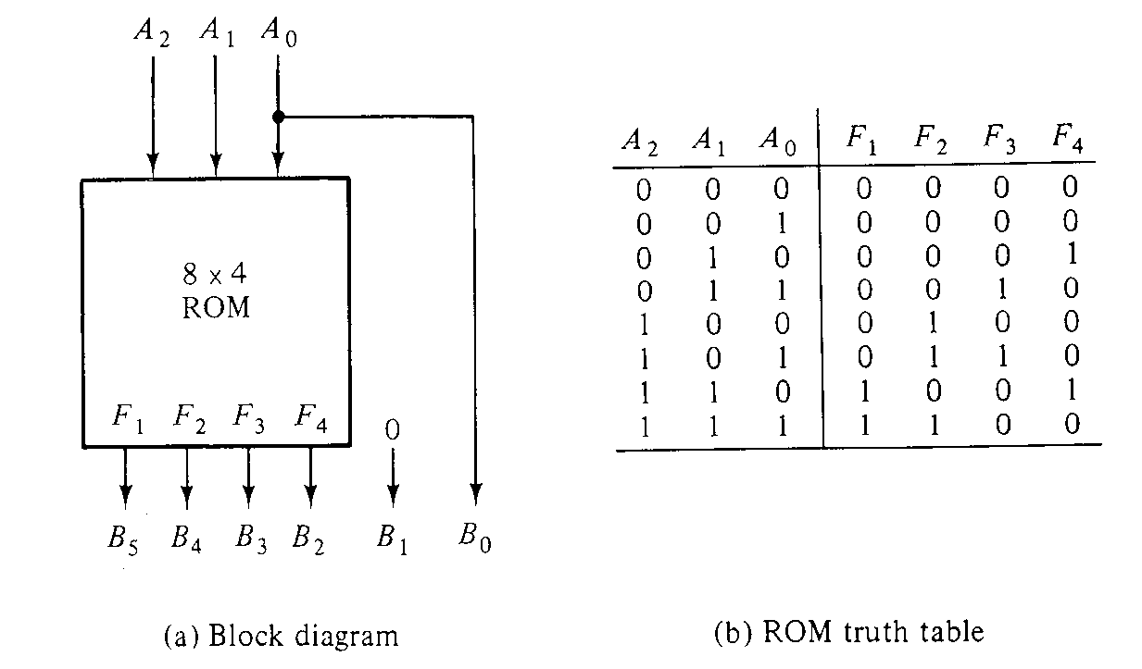

5.8. Programmable Logic Array (PLA)

Si un circuit combinatoire possède plusieurses conditions sans effet il est plus intéressant de le réaliser avec un PLA. Un PLA est semblable au ROM mais il génère pas tous les minterms comme le fait un ROM. Dans un PLA le décodeur est remplacé par un groupe de portes AND, chacune pouvant être programmé pour générer un terme produit des variables d’entrées.

Le block diagramme d’un PLA est montré sur la figure suivante. Il consiste en n entrées, m sorties, k termes produits, et m termes sommes. Les termes produit constituent un groupe de k portes AND et les termes somme constituent un groupe de m portes OR. Des fusibles sont placés entre toutes les entrées ainsi que leurs compléments et les entrées des portes AND. Un autre ensemble de fusibles est placé entre les sorties de AND et les entrées de OR. D’autres fusibles sont placés en sortie donnant la possibilité d’avoir les les variables de sorties en leur forme normale ou complémentaire.

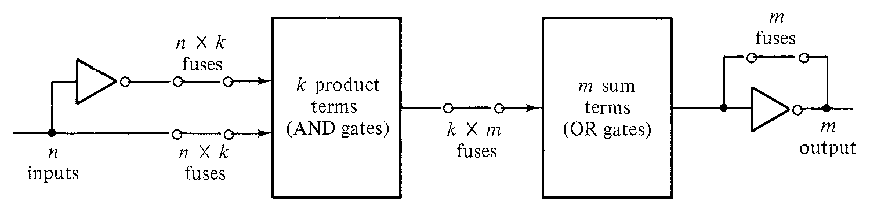

Un PLA est spécifié par le nb d’entrée, le nb de termes produit et le nb de sorties (le nb de termes somme est égal au nb de sorties). Un PLA typique a 16 entrées, 48 termes produit et 8 sorties. Le nb de fusibles est calculé par 2nxk+kxm+m.

On voit sur la figure suivante un PLA de 3 entrées, 3 termes produit et 2 sorties. Encore une fois ce circuit simple a été choisi pour la démonstration.

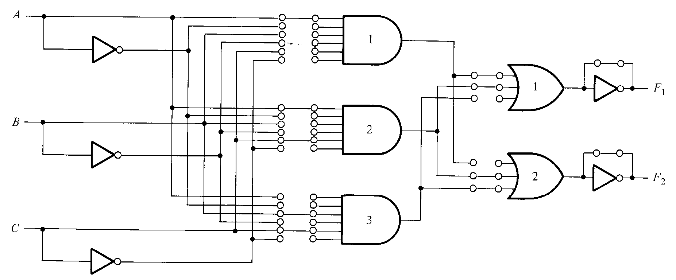

PLA Program Table:

Considérons le circuit précédent. Sa table de vérité est donnée ci-dessous.

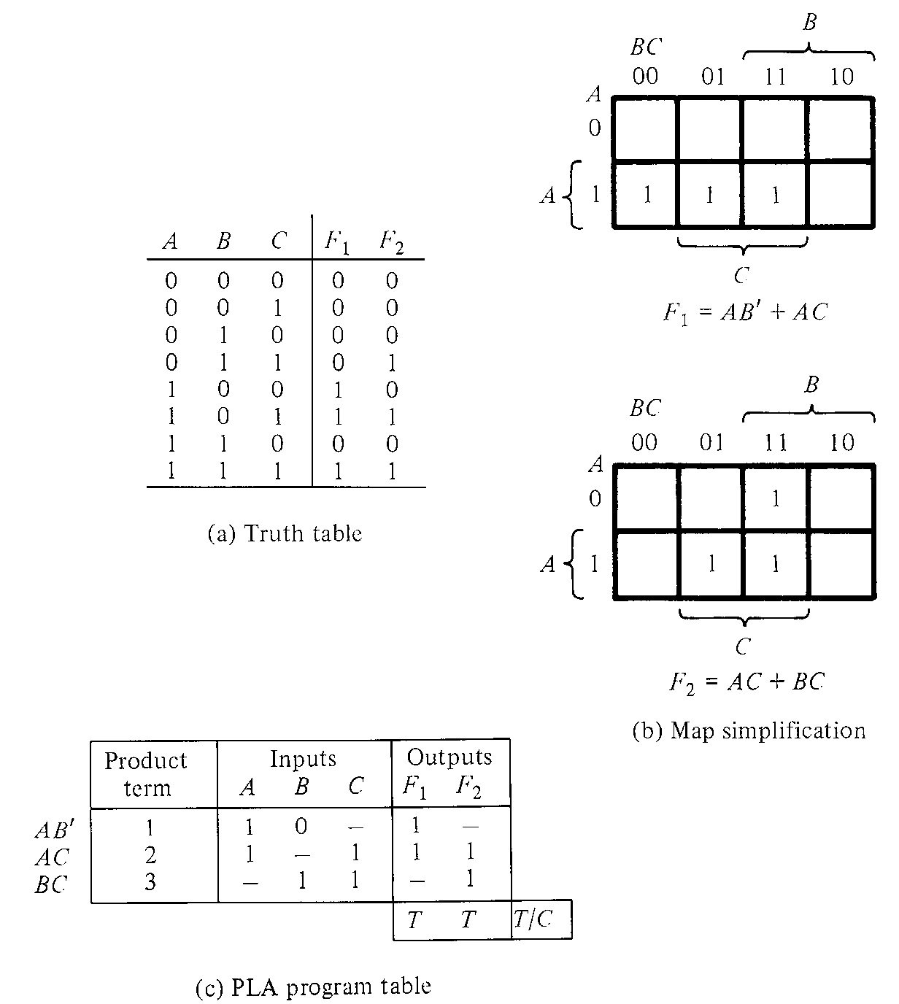

Un ROM implante un circuit combinatoire dans sa forme de somme de minterms, un PLA l’implante dans sa forme de somme de produits. Comme chaque terme produit nécessite une porte AND il est important de simplifier au maximum la fonction. On a ci-dessous les expressions simplifiées obtenues à partir de la table de Karnaugh.
F₁ = AB’ + AC
F₂ = AC + BC
Il y a ici trois termes de produit distincts: AB’, AC et BC. Le circuit a donc trois entrées et 2 sorties, comme on peut le constater sur la figure précédente.

Programmer un PLA veut dire spécifier les connexions du circuit. La table de programmation du PLA (voir figure ci-dessus) consiste en trois colonne; la 1ère liste les termes de produit numériquement, la 2ème spécifie le chemin exigéentre les entrées et les portes AND et la 3ème indique le chemin entre entre les portes AND et les portes OR. En dessous de chaque variable de sortie on met un T (comme true: vrai) si l’inverseur de sortie est cout-circuité et un C (pour complément) si l’inverseur est actif.

Pour chaque terme produit on attribue aux variables d’entrée 0, 1 ou -; 0 si la variable apparait sous forme complémentaire dans le terme produit, 1 si la variable apparit sous forme naturelle et – si la variable n’apparait pas dans le terme. Et cette colonne donne l’information concernant la connection entre les entrées et les entrées de la porte AND. Un 1 indique une connexion avec la variable concernée, un 0 indique la connexion entre la porte AND et le complément de la variable d’entrée et un – indique que le fusible doit être désactivé. La même règle s’applique dans la dernière colonne en ce qui concerne les connexions entre les portes AND et les portes OR.

Ex 4: On définit un circuit combinatoire par les fns suivantes:
F₁(A, B, C)=∑(3, 5, 6, 7) F₂(A, B, C)=∑(0, 2, 4, 7)
On se propose d’implanter ce circuit avec un PLA à 3 entrées et deux sorties.
En utilisant les tables de Karnaugh on simplifie les fns:
F₁ = (B’C’ + A’C’ + A’B’)’
F₂ = B’C’ + A’C’ + ABC
Cette combinaison est celle qui donne le minimum de termes produit.
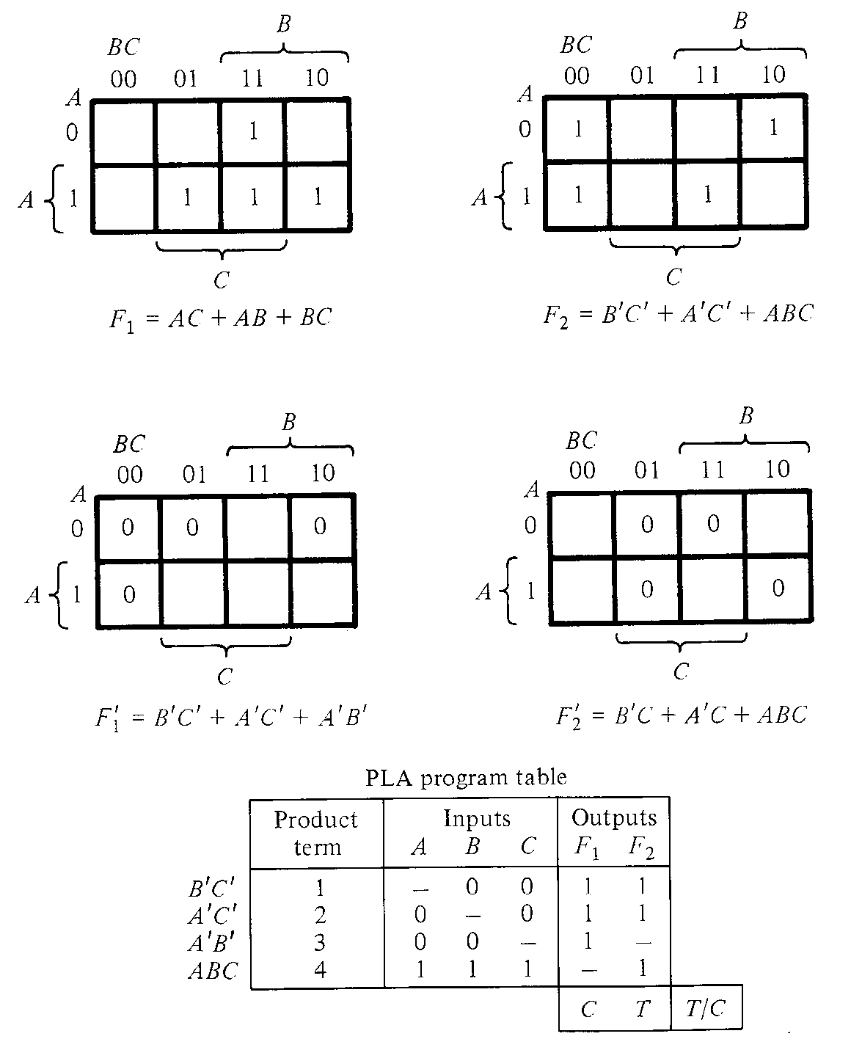

Un PLA typique que l’on peut trouver dans le commerce est conçu pour des grands circuits combinatoires beaucoup plus complexe que celui que nous venons d’étudier. Il contient en général plus de 10 entrées et traite plus de 50 termes produit. Pour la simplification des fns B on aura recours à la méthode de tabulation traité par ordinateur.

5.9. Programmable Array Logic (PAL)

Les circuits de logique programmables sont pourvus d’un grand nb de portes d’interconnexions et de fusibles. On les désigne du nom de “array logic”. La représentation symbolique des portes AND diffère de la représentation classique:

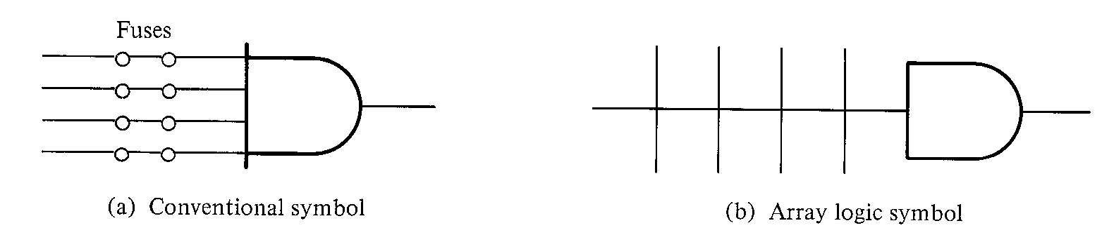

Un PAL est un circuit logique formé d’un réseau de portes OR fixé et un réseau de portes AND programmable. Comme sules les portes AND sont programmable le PAL est plus simple d’utilisation mais moins souple que le PLA qui a beaucoup plus de fusibles.

La figure suivante donne un exemple de PAL typique. Ce circuit comporte 4 entrées et 4 sorties. Chaque entrée aun buffer et un inverseur. Il y a 4 sections, chacune étant composée d’un triple réseau AND-OR. Chaque AND possède 10 entrées programmables (fusibles). Cela est est représenté sur le schéma par l’intersection de 10 lignes verticales et les lignes horizontales. Une des sorties est connectée à une porte buffer-inverseur et bouclée à l’entrée (feed-back).

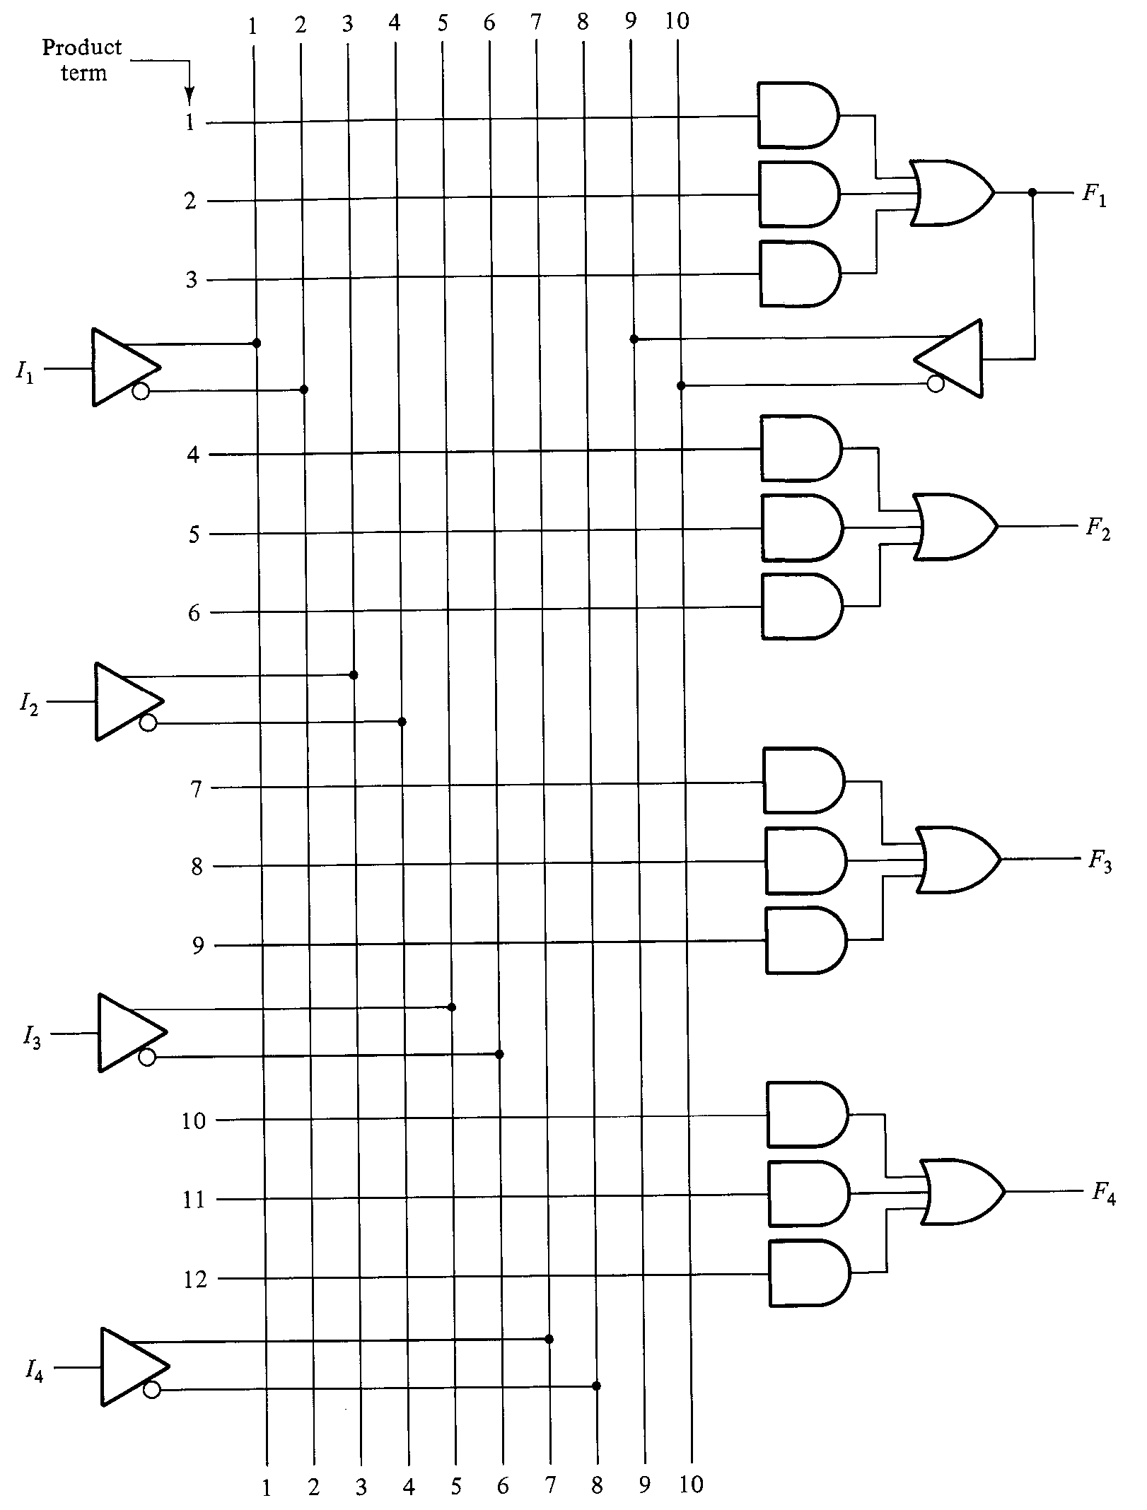

Lorsqu’on fait un design avec un PAL, on doit commencer par simplifier les fns Bs. Contrairement au PLA ici on ne peut pas partager un terme produit entre plusieurs portes.

Illustrons ceci avec l’exemple suivant. Considérons les fns Bs suivantes:
w(A, B, C, D)=∑(2, 12, 13)
x(A, B, C, D)=∑(7, 8, 9, 10, 11, 12, 13, 14, 15)
y(A, B, C, D)=∑(0, 2, 3, 4, 5, 6, 7, 8, 10, 11, 15)
z(A, B, C, D)=∑(1, 2, 8, 12, 13)

Après simplification on obtient:
w=ABC’ + A’B’CD’
x=A + BCD
y=A’B + CD + B’D
z=ABC’ + A’B’CD’ + AC’D’ + A’B’C’D
= w + AC’D’ + A’B’C’D

On remarque que z a 4 termes. La somme logique de 2 ces termes est égale à w. En utilisant w on réduit à 3 les termes de z.

La table de programmation du PAL est donnée ci-dessous, noter que cette table est plus simple que celle du PLA.

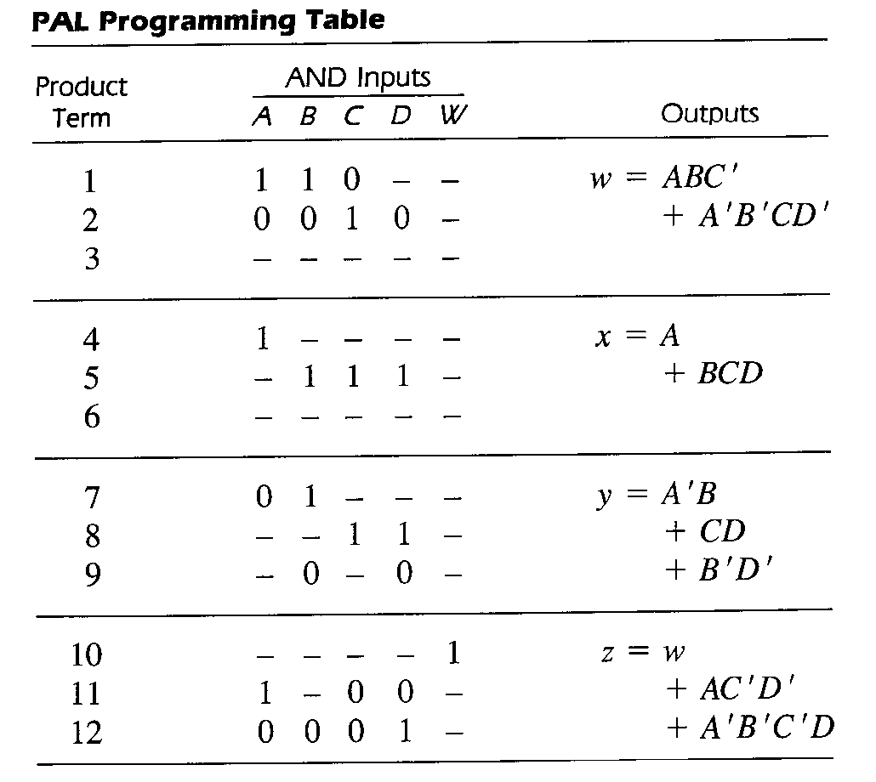

La figure suivante donne le diagramme logique du circuit. Les croix indiquent les fusibles qui sont intacts (actifs).

